**Муниципальное общеобразовательное учреждение**

**средняя школа №13**

**Открытый урок**

**Натуральные числа.**

**Применение знаний**

**на практике.**

**(5 класс)**

**Учитель: Пыльнова Г.И.**

**2011 – 2012 уч.г.**

**Ход урока**

**Организационный момент**

Учитель организует группы по 5 – 6 человек. Учащиеся рассаживаются за столы группами. Готовят письменные принадлежности.

**Введение**

**Учитель.** Сегодня мы повторим и обобщим тему « Натуральные числа» и посмотрим, в какой жизненной ситуации мы можем столкнуться с этими числами. Работать вы будите в группах, помогая друг другу на уроке. Скажите пожалуйста, какой праздник мы будем скоро отмечать?

( Новый год)

Новый год – это всегда весёлый праздник в кругу близких. А вы хотите удивить своих близких замечательным тортом, приготовленным своими руками? Тогда ставим перед собой задачу испечь торт.

Возьмите, пожалуйста, инструкционную карту, запишите в ней номер группы и фамилию. Вся дальнейшая работа будет проводиться с помощью этой карты. Там вы будете записывать все результаты работы.

**Решение задач**

Задание 1

**Учитель.** Вы решили приготовить торт. Что нужно сделать для этого? Обсудите в группе и запишите этапы решения задачи.

Ученики обсуждают и записывают в таблицу:

1. Найти подходящий рецепт.
2. Определить продукты и их количество.
3. Определить технологию приготовления торта.
4. Сходить в магазин и купить эти продукты.
5. Приготовить торт.

Задание 2

**Учитель.** Расшифруйте название торта, решив примеры.

|  |  |
| --- | --- |
| 1 группа | (176+59):5 ; (8*8 – 12):4 ; 25+1000:5 |
| 2 группа | (567+133):7 ; (6*6 – 6):3 ; 9+243:3 |
| 3 группа | (624 - 433) *2 ; (208 – 17 )+12 ; 20+1000:4 |
| 4 группа | (1413 – 38 ) *2 ; (414 – 372 ) :3 ; (9000 : 15)+15 |
| Учащиеся каждой группы решают самостоятельно примеры, затем обсуждают в группе. Если допущена ошибка, помогают друг другу исправить её.  По окончании работы учащиеся от каждой группы открывают буквы. Отгаданное слово- ВИНОГРАДИНКА.  **Ответы.** | |

1 группа: 47-д ,13-н ,225-г ;

2 группа: 100-р ,10-и ,90-о ;

3 группа: 382-к ,203-а ,270-а ;

4 группа: 2750-в ,14-н ,615-и.

Задание 3

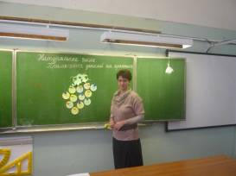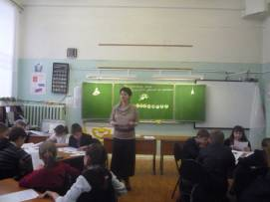

**Учитель.** Итак, рецепт найден. Прочитайте его и составьте список необходимых продуктов.

**Рецепт торта «Виноградинка»**

**( на 8 порций )**

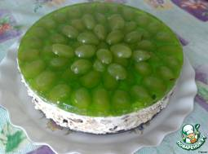

Развести 30 г желатина в 150 мл горячей воды (не забыть свериться с инструкцией). Оставить остывать. Развести согласно инструкции 90 г желе в 300 мл горячей воды. Тоже остудить.

В миску или кастрюлю выливаем сметану (лучше 20-процентную), насыпаем сахарный песок, его нужно в 3 раза меньше, чем сметаны. Добавляем щепотку ванилина, хорошо взбиваем. Получится 1 кг сладкой сметанной массы.

В массу добавляем остывший желатин и взбиваем еще раз. Добавляем мелко поломанный крекер (300 г) и предварительно распаренный изюм (100 г). Тщательно перемешиваем. Делим полученный крем на 3 равные части.

Плитку шоколада (200 г) (лучше предварительно охладить в морозилке) мелко ломаем.

Достаем разъемную форму. Выкладываем в нее одну часть нашего крема. Аккуратно посыпаем его шоколадом. На шоколад выкладываем еще одну часть крема и опять посыпаем шоколадом. Потом выкладываем оставшуюся массу.

Форму ставим в холодильник на 30 мин.

Пока застывает крем, достаем виноград (500 г), режем его на половинки.

Достав торт из холодильника, красиво выкладываем на него половинки винограда. Виноград аккуратно заливаем желе. Ставим в холодильник до полного застывания (для этого необходимо не меньше 3 часов).

По истечении этого времени достаем торт, снимаем бортики формы, с помощью лопаточки переносим на блюдо, и можно угощать гостей!

**Приятного аппетита!**

Учащиеся читают рецепт, заполняют таблицу в инструкционной карте, выбирая необходимые продукты и их количество. Решают задачу поиска недостающих данных (массы сметаны и песка), рассчитывают количество продуктов на 4 порции. Помогают друг другу исправить допущенные ошибки.

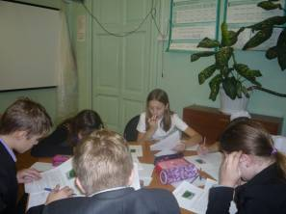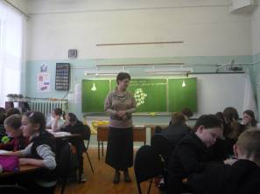

В результате решения задачи учащиеся получают следующие данные:

|  |  |  |
| --- | --- | --- |
| Продукты | По рецепту, в граммах | На 4 порции, в граммах |
| Желатин | 30 | 15 |
| Желе | 90 | 45 |
| Сметана | 750 | 375 |
| Сахарный песок | 250 | 125 |
| Крекер | 300 | 150 |
| Изюм | 100 | 50 |
| Шоколад | 200 | 100 |
| Виноград | 500 | 250 |

При обсуждении учащиеся рассказывают способы нахождения недостающих данных.

Задание 4

**Учитель.** Мы готовы идти в магазин, но хотелось бы как можно дешевле купить продукты. Я предлагаю ознакомиться со стоимостью нужных нам продуктов в двух магазинах, « Одуванчик» и «Поварёнок».

|  |  |  |
| --- | --- | --- |
| **Продукты** | **Магазин «Одуванчик»** | **Магазин «Поварёнок»** |
| Желатин (10 г) | 9 руб. | 10 руб. |
| Желе (90 г) | 8 руб. | 14 руб. |
| Сметана (500 г) | 45 руб. | 45 руб. |
| Сахарный песок (1 кг) | 38 руб. | 40 руб. |
| Ванилин (10 г) | 23 руб. | 24 руб. |
| Крекер (300 г) | 14 руб. | 16 руб. |
| Изюм (100 г) | 20 руб. | 22 руб. |
| Шоколад (50 г) | 24 руб. | 26 руб. |
| Виноград (500 г) | 40 руб. | 45 руб. |

**В магазине «Поварёнок» действует акция: с каждых 100 руб. покупки возвращается 20 руб.!**

**Задание 5**

**Учитель.** Прочитайте ещё раз рецепт и составьте алгоритм приготовления торта. (Учащиеся предлагают свои технологические этапы приготовления торта.)

**Учитель.** В результате мы выяснили, что для приготовления торта нужно последовательно выполнить действия:

1. Залить изюм кипятком.
2. Приготовить желатин.
3. Приготовить желе.
4. Взбить сметану с сахаром и ванилином.
5. Добавить в приготовленный крем желатин, поломанный крекер и предварительно распаренный изюм.
6. Поломать шоколад.
7. В форму выложить последовательно части крема, перемежая их шоколадом, поставить в холодильник.
8. Нарезать виноград, уложить его на торт, залить желе.
9. Поставить в холодильник на 3 часа.

**Подведение итогов работы**

**Учитель.** Итак, сегодня мы проводили подготовительную работу для приготовления новогоднего торта. Для этого нам пришлось выполнять различные действия с натуральными числами. Как видите, умение работать с ними очень даже пригодится вам в жизни. И завершении нашей работы заполните, пожалуйста, лист самоанализа, оценивая свои возможности и умения.

**Задание на дом**

Зайдите в ближайший магазин, определите стоимость необходимых для торта продуктов; рассчитайте стоимость покупки. С помощью родителей приготовьте торт на 4 порции и пригласите друзей, попросив их оценить вашу работу.

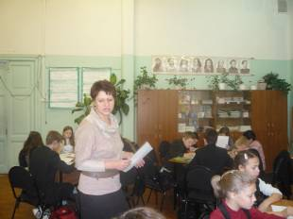

**Сюрприз**

Угощение всех участников и гостей урока праздничным тортом.